1.解压glut.rar,得到glut文件夹，复制glut文件夹所在地址。

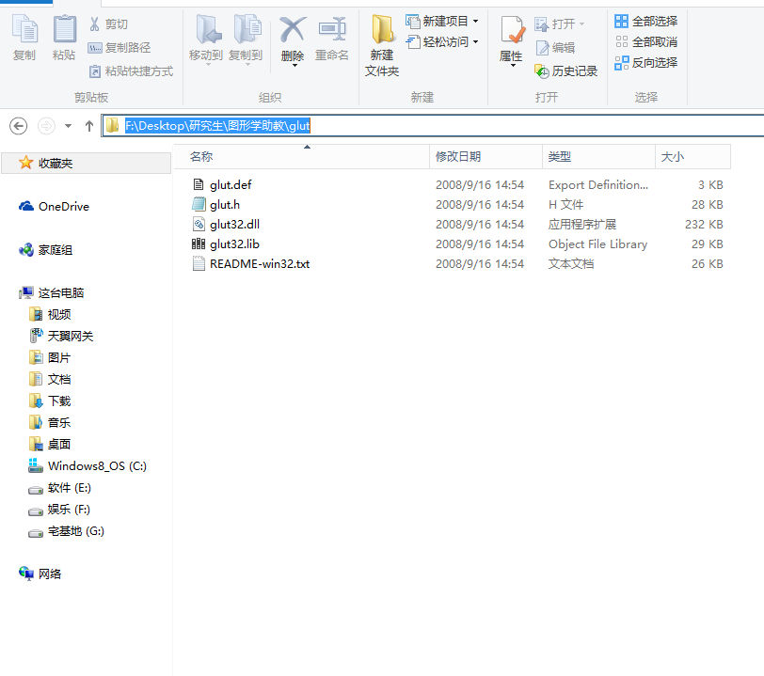

2.创建vs工程空项目，将解决方案设置为release和win32。

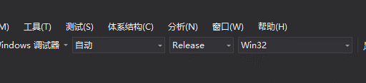

3.选择项目的属性-》VC++目录，编辑包含目录和库目录，添加你的glut文件夹地址。

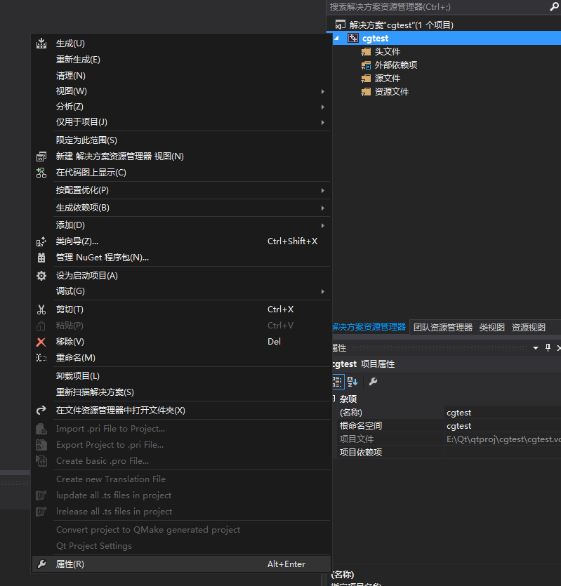

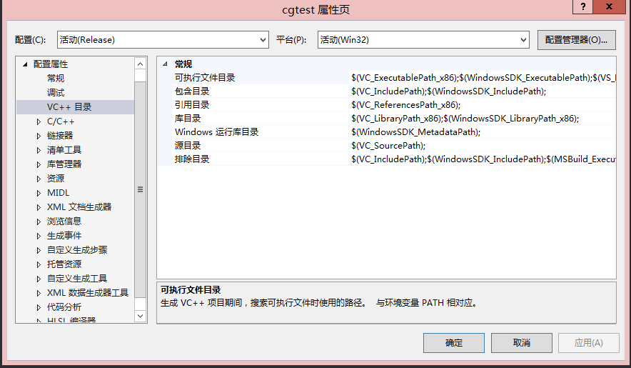

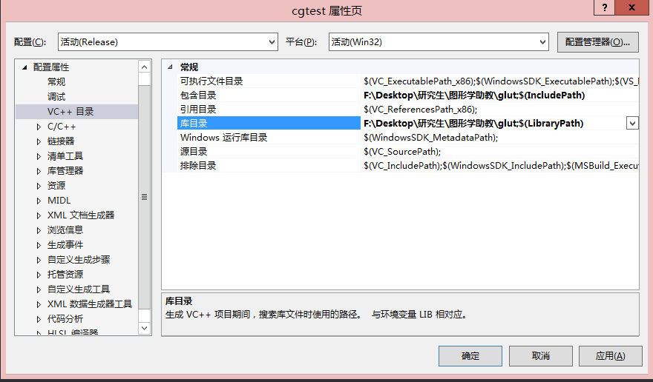

4.选择项目属性-》链接器-》输入，编辑附加依赖项添加glut32.lib。

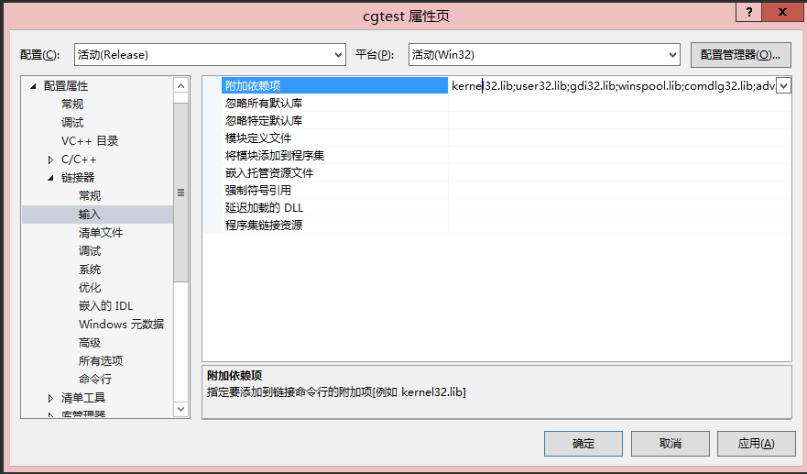

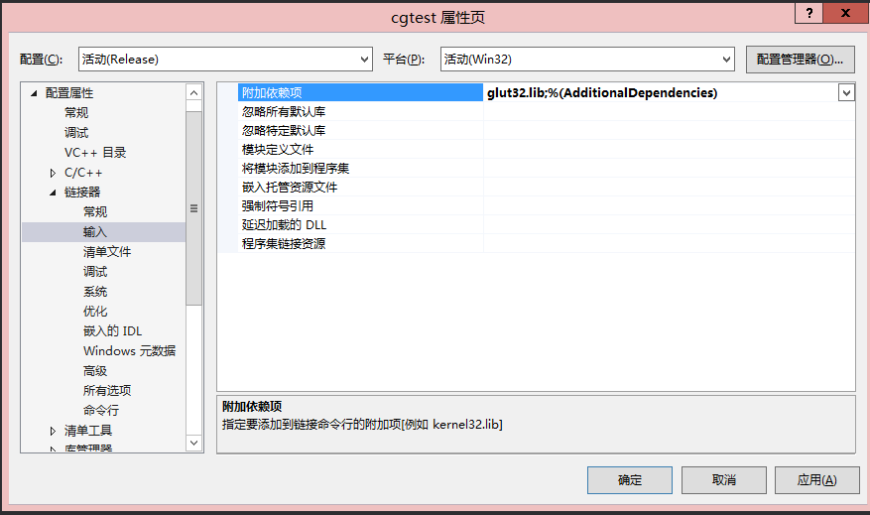

5.在项目中添加cpp文件，输入以下代码，注意检查include头文件是否成功，成功说明之前没有配置错。

#include <glut.h>

void display()

{

glClear(GL_COLOR_BUFFER_BIT);

glColor3f(1, 0, 0);

glBegin(GL_TRIANGLES);

glVertex3f(-0.5, 0.5, 0);

glVertex3f(0.5, 0.5, 0);

glVertex3f(0, -0.5, 0);

glEnd();

glutSwapBuffers();

}

int main(int argc, char *argv[])

{

glutInit(&argc, argv);

glutInitDisplayMode(GLUT_RGB | GLUT_DOUBLE);

glutCreateWindow("Simple GLUT App");

glutDisplayFunc(display);

glutMainLoop();

return 0;

}

编译生成工程项目，此时直接运行exe会报错，因为exe同目录下需要存在glut32.dll文件才行运行。打开工程目录release文件夹，将glut文件夹中的glut32.dll复制到release文件夹中，至此glut环境配置完毕，运行exe文件得到下图。

